Консервативное лечение стомы, осложненной ретракцией и перистомальным дерматитом

ПЕРИСТОМАЛЬНЫЙ ДЕРМАТИТ

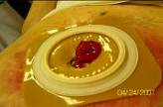
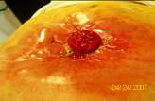
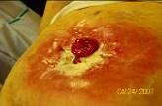
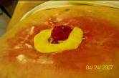
Для того, чтобы залечить подобное повреждение перистомальной кожи, оптимально использование 2-х компонентной системы калоприемника. Так как под пластиной, защищающей кожу в течение 3-5 дней, возможна эпителизация, заживление поврежденной кожи.
Порядок действий:
1. Осторожно очистить кожу вокруг стомы (теплая вода, детское мыло, или очиститель для кожи вокруг стомы КОМФИЛ, КОНВИН Колопласт). Кожа вокруг стомы после аккуратного просушивания обрабатывается защитной пленкой (лучшe всего, БРАВО или Silesse, так как эти препараты не содержат спирт и не вызывают неприятных ощущений при попадании на поврежденные участки кожи).
2. На поврежденную поверхность кожи присыпать порошок Статин (отечественный, есть в аптеках), или абсорбирующий порошок Конватек или Колопласт. Излишки порошка на коже аккуратно удалить (сдуть).
3. Наклеить кольцо EAKIN Cohesive (кольцо обладает заживляющими свойствами и выравнивает перистомальную область). Можно кольцо БРАВО или пластинку, вылепленную из пасты-герметик в полоске.
Можно вокруг стомы нанести пасту-герметик, в том числе и на прикрытую порошком поврежденную поверхность, если она располагается близко к стоме.
4. Перед наклеиванием калоприемника область втяжения необходимо выровнять, лучше всего (из того, что у нас имеется в стране) пастой-герметик в полосках Колопласт. См. рис.1.
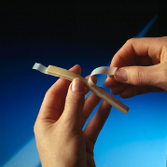
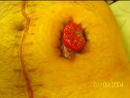
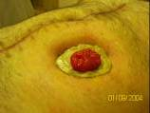

рис.1.

Лучше использовать конвексную пластину с ремнем для увеличения степени надежности системы, см. рис.3.
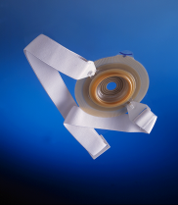
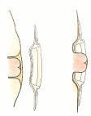
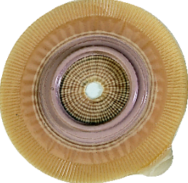
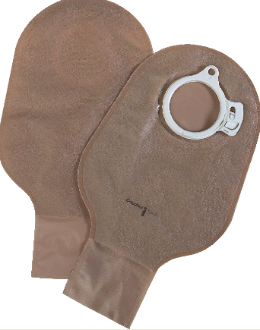

рис.3
Конвексная пластина с ремнем 2-х компонентная система ………………………………………… с дренируемыми мешками

5. При деформированной перистомальной области пластину следует накладывать в положении стоя или сидя.
Приклейте пластину калоприемника, наденьте на нее мешок. Важно, чтобы отверстие в пластине точно соответствовало размеру стомы, диаметр отверстия может быть только на 2-3 мм больше диаметра стомы.
Что касается продукции, то, из имеющейся у нас в стране, оптимальной является Альтерна (или АЛЬТЕРНА ЭКСТРА) Колопласт, 2-х компонентная система, конвексная пластина. Диаметр фланца должен превышать диаметр стомы не меньше, чем на 1,5- 2 см (т.е. если размер вашей стомы 30мм, то размер фланца пластины Альтерна должен быть 50 мм, но можно и 60мм).

Желаю успеха.

